线性代数A（理工）试题参考答案及评分标准
2013~2014第一学期
一、选择（本大题共10小题，每小题2分，共20分）
题号 | 1 | 2 | 3 | 4 | 5 | 6 | 7 | 8 | 9 | 10
答案 | B | A | C | D | C | B | C | A | A | A
二、填空题（本大题共5小题，每小题2分，共10分）
1、6 。 2、 8 。 3、 2 。 4、 4 。 5、 -4 。
三、解答题（本大题共8小题，每小题8分，共64分）
1．解： 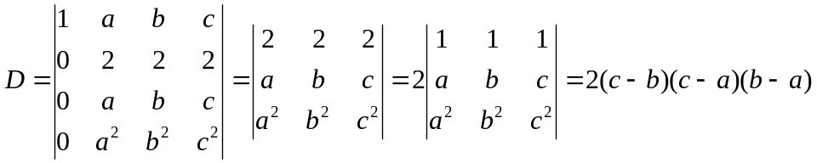
本题满分8分,分值扣减由阅卷教师掌握.
2. 解：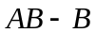 | 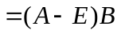 | 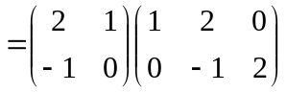 | 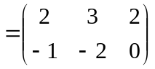
 | (2分) | (2分) | (4分)
3. 解：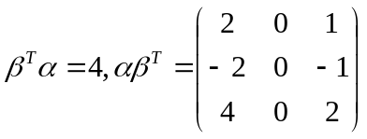 ……3分
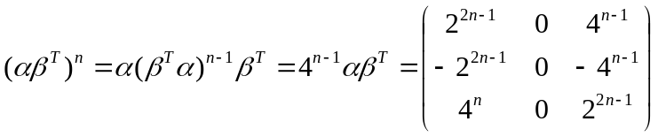 ……5分
4. 解：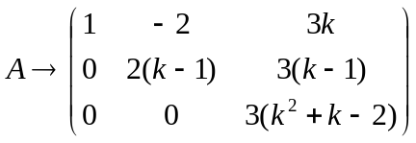……4分
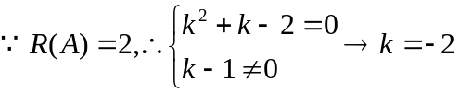……4分
5.解：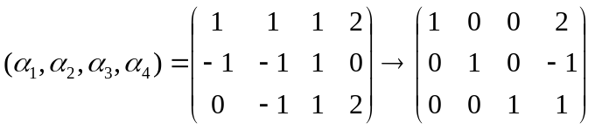……4分
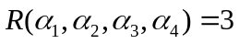, 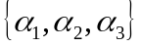为一个最大无关组，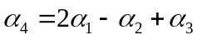……4分
6. 解：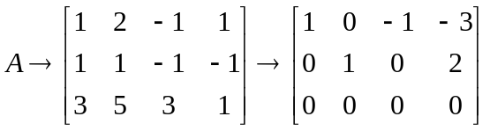，全部解为：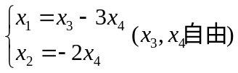……4分
取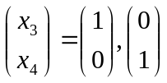，可得的基础解系为：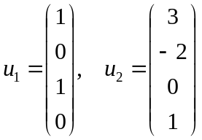
通解为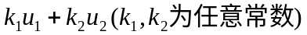……4分
7. 解：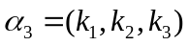，则有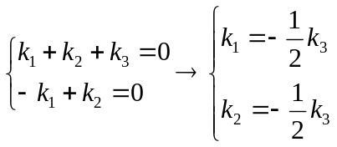令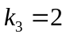，得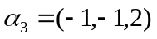
又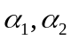也正交，则为一个正交向量组……5分
规范化：
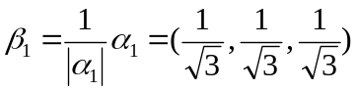，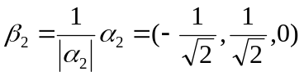，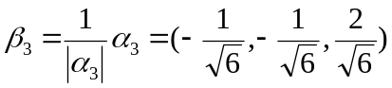……3分
8. 解：
令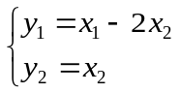，则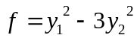……5分
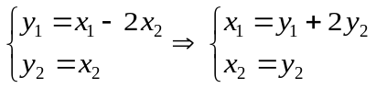即可逆线性变换为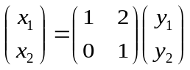……3分
四、证明题（6分）
证：因为的特征值为1，所以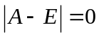……3分
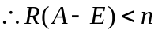，故方程组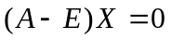一定有非零解……3分

